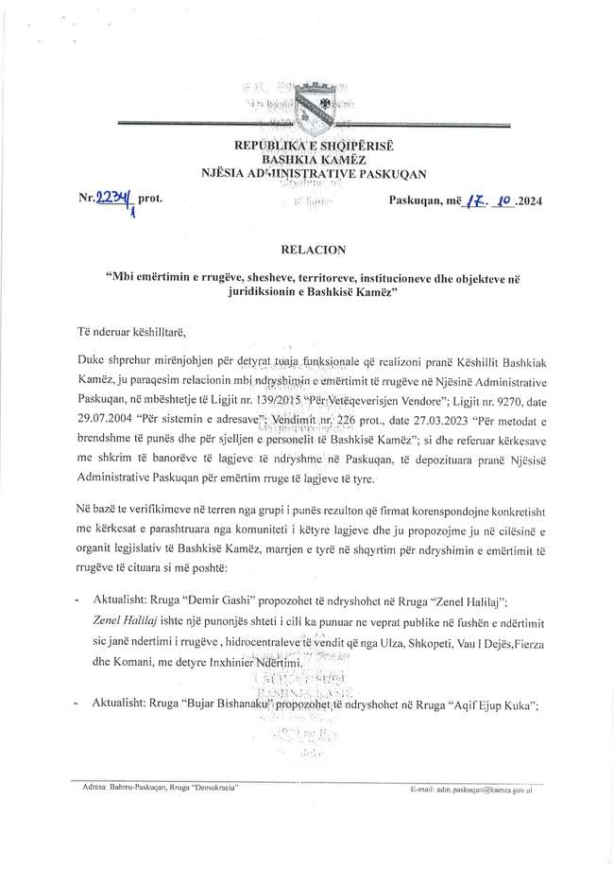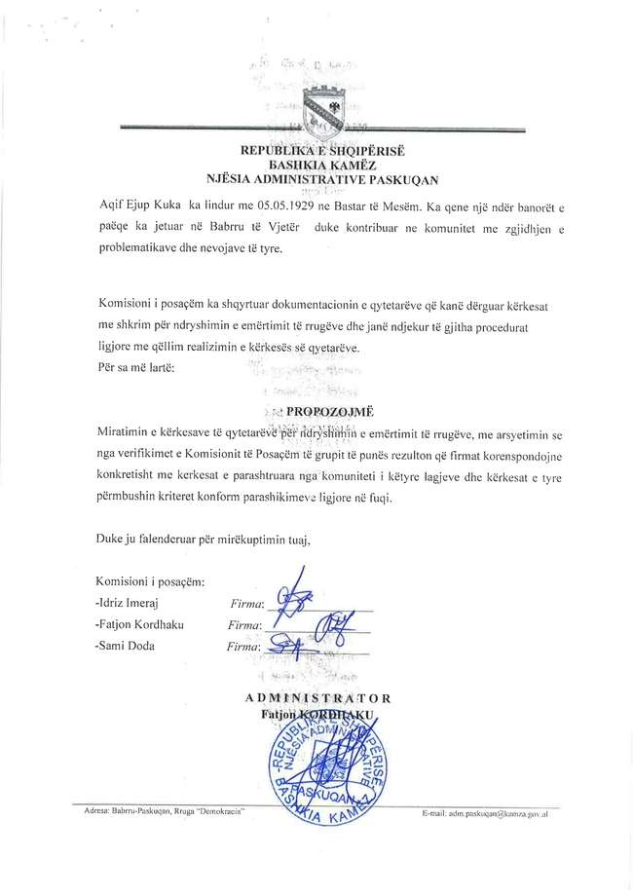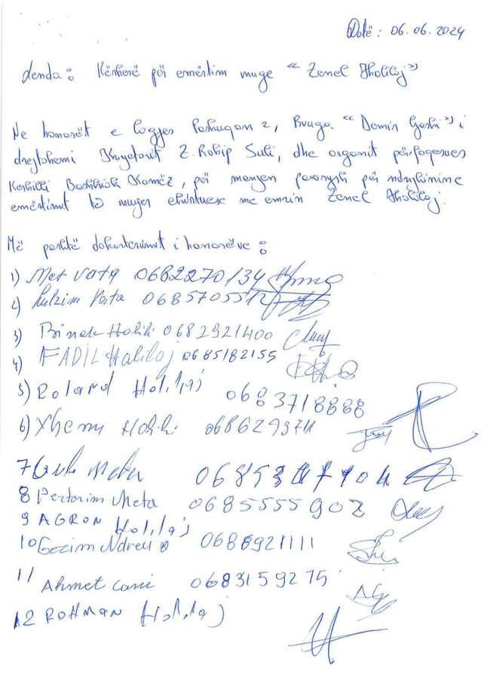
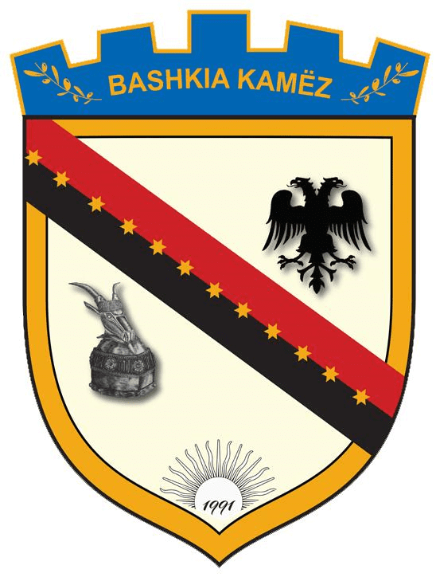
REPUBLIKA E SHQIPËRISË
BASHKIA KAMËZ

PROCESVERBAL
TAKIM ME BANORËT PËR NDRYSHIMIN E EMËRTIMIT TË RRUGËS NGA
“NEW DEHLI” NË “ BASHKËJETOJMË”.

I mbajtur më 18.11.2024, në orën 16:30 , në takim me banorët e Lagjes Administrative Nr.2 , në lidhje me ndryshimin e emërtimit të rrugës nga “New Dehli” në “ Bashkëjetojmë”.
Takimi u zhvillua në ambjentet e rrugës.
Të pranishëm në takim ishin:
- Administratori i Lagjes Administrative Nr.2, Znj. Blerta Matraku;
- Anëtarë të Këshillit Bashkiak të Kamëz
- Ndërlidhësit me Komunitetin
- Banorë të lagjes

Përmbledhje e dëgjimit publik:

Qëllimi i dëgjesës publike të zhvilluar ishte shqyrtimi i kërkesës dhe rekomandimit të banorëve të zonës për ndryshimin e emërimit të rrugës nga “New Dehli” në “Bashkëjetojmë”.
Gjatë dëgjesës, banorët paraqitën mendimet dhe sugjerimet e tyre në një atmosferë të qetë dhe konstruktive. Ata u shprehën unanimisht në favor të ndryshimit të emrit të rrugës,. Gjatë diskutimit nuk u shfaq asnjë kundërshtim apo rezervë nga ana e pjesëmarrësve.
Duke marrë parasysh dakordësinë e plotë të të pranishmëve dhe mungesën e çdo qëndrimi kundërshtues, propozimi për ndryshimin e emrit konsiderohet i mbështetur në mënyrë të gjerë nga komuniteti lokal., këto rekomandime po dokumentohen me anë të këtij procesverbali, me qëllim dërgesën e tyre tek Këshilli Bashkiak i Kamëz për shqyrtim dhe miratim.

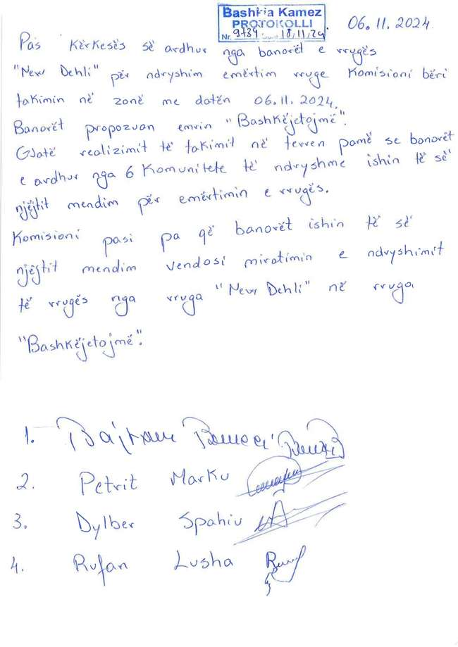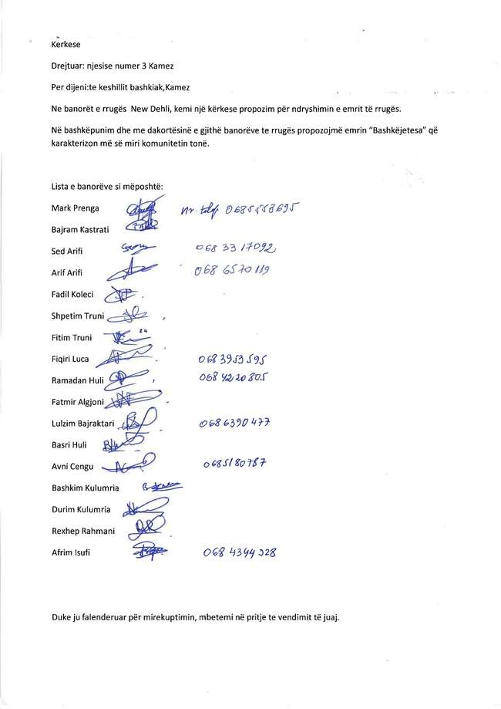
REPUBLIKA E SHQIPËRISË
BASHKIA KAMËZ

PROCESVERBAL
TAKIM ME BANORËT PËR EMËRTIMIN E RRUGËS “MUS BILLA”

I mbajtur më 11.09.2024, në orën 16:30, në takimin me banorët e Lagjes Administrative Bathore, në lidhje me emërtimin e rrugës “Mus Billa”.
Takimi u zhvillua në ambjentet e rrugës.
Të pranishëm në takim ishin:
- Kryetari i Bashkisë Kamëz, Z. Rakip Suli;
- Kryetari i Këshillit Bashkiak, Z. Hysen Koldashi;
- Administratori i Lagjes Administrative Bathore, Z. Afrim Doçi;
- Anëtarë të Këshillit Bashkiak të Kamëz
- Ndërlidhësit me Komunitetin
- Banorë të lagjes

Përmbledhje e dëgjimit publik:

Qëllimi i dëgjesës publike ishte shqyrtimi i kërkesës dhe rekomandimit të banorëve për emërtimin e rrugës “Mus Billa”.
Në dëgjesën e zhvilluar, banorët paraqitën mendimet dhe sugjerimet e tyre, duke mbështetur unanimisht emërimin e rrugës. Nuk pati asnjë kundërshtim nga pjesëmarrësit.
Të gjithë banorët e pranishëm ishin dakord me këtë emërtim, ndaj rekomandimet janë regjistruar në këtë procesverbal dhe do të dërgohen për shqyrtim dhe miratim në Këshillin Bashkiak të Kamzës.

